План-конспект онлайн урока английского языка

Дата проведения: 21.04.2020 (4 урок)

Класс: 6А (1 гр.). Количество учащихся в группе: 17
Классный руководитель: Новослугина Т.В.
Учитель английского языка: Новослугина Т.В.
УМК «Spotlight 6” Ю.Е. Ваулина, Д. Дули, О.Е. Подоляко, В. Эванс.
Урок модуля 9, 9d. «Заказ столика в ресторане. Контроль говорения».
Урок проводится на платформе Skype. Ссылка в описании урока:

https://join.skype.com/invite/ej2ITZK0EVr8

Цели урока: научить употреблять вежливые формы “May I…? Can I…? Could I….? Would you like …..? I’d like ….., please, Do you want….? в устной речи для заказа еды, столика в кафе, ведения диалога. Развивать навыки говорения, чтения и письма.

Задачи урока:
1. Повторить активную лексику всех изученных ранее разделов по темам «Время праздновать», «Правила безопасности», «Игрушки», «Дом. Предметы интерьера», «Игры», «В прошлое», «Таковы правила», «Высотки мира», «Еда. Напитки».
2. Закрепить в устной форме ранее изученный оборот «to be going to».
3. Закрепить вежливые формы, указанные в целях урока, в устной речи и письменной речи для заказа еды, столика в кафе и др.
Оснащение: учебник, рабочая тетрадь, сборник упражнений, иллюстрации, образовательные платформа РЭШ, сайт https://englsecrets.ru/videouroki , аудио курс к УМК Spotlight 6.

Этапы урока

1. Организационный момент, подключение к Skype, приветствие.

2. Постановка целей урока: сегодня мы повторим ранее изученную лексику, вспомним оборот to be going to в настоящем и прошедшем времени, закрепим его в устной речи, разберем употребление вежливых форм просьбы и заказа еды и столика в кафе.

3. Разминка. Повторение уже изученных лексических единиц из разделов
«Время праздновать», «Правила безопасности», «Игрушки», «Дом. Предметы интерьера», «Игры», «В прошлое», «Таковы правила», «Высотки мира», «Еда. Напитки».

4. Закрепление в устной речи учащихся оборота to be going to с использованием средств наглядности на рабочем столе компьютера.
(cм. файл 1)

5. Просмотр видео по теме “ Заказ столика в ресторане”. Обратить внимание учащихся на употребление в диалоге вежливых форм для обозначения просьбы, пожелания.

https://resh.edu.ru/subject/lesson/6745/start/230839/

6. Введение и закрепление в устной речи учащихся вежливых форм “May I…? Can I…? Could I….? Would you like …..? I’d like ….., please, Do you want….? Работа ведется с помощью трансляции средств наглядности с рабочего стола компьютера (см.рис.2, 3)

7. Ответы на вопросы учеников, пояснения по домашнему заданию.

8. Подведение результатов урока (оценки).

Файл 1

1. Напишите отрицательные предложения, используя конструкцию to be going to.

- We – not – catch – that train.
- He – not – buy – a new sofa.
- They – not – watch – a football match tonight.
- I – not – tell – your secret to anyone.
- Anna – not – stay – at home.

2. Задайте вопросы к предложениям, начиная со слов в скобках.

- I am going to phone him tomorrow. (When …?)
- That tower is going to collapse soon. (Why …?)
- My friends are going to arrive today. (How many friends …?)
- We are going to pay for her. (How much …?)
- Mum is going to see her dentist on Monday. (When…?)
- I am going to wear a white dress tonight. (Why…?)

Рисунок 2

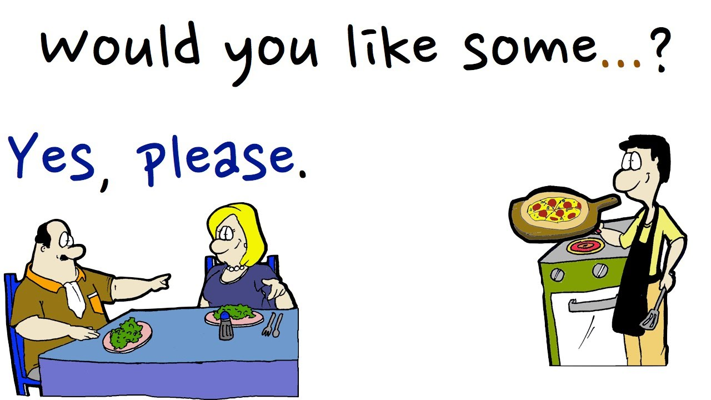

Рисунок 3

